Angular4.x 介绍以及和 vue、react 对比、
开发工具
目录
一、Angular4.x 介绍
二、TypeScript 介绍
三、Angular4.x 能干什么
四、Angular4.x 、Vue2.x、React 15.x.x 对比
五、Angular4.x 开发工具介绍

一、Angular4.x 介绍？
Angualr 是一款来自谷歌的开源的 web 前端框架，诞生于 2009 年，由 Misko Hevery 等
人创建，后为 Google 所收购。是一款优秀的前端 JS 框架，已经被用于 Google 的多款产品当
中。
根据项目数统计 angular（1.x 、2.x 、4.x）是现在网上使用量最大的框架。
2015 之前 Angular 1.x 得到了广泛的应用，开发单页面应用无人能敌。2015 年底 Angular
2.0 发布了，彻底的颠覆了之前的版本，学习 Angular 2.0 相当于重新学习另一个框架。在质
疑声中，angularjs的开发团队宣布 1.X 版本和 2.x 版本同时维护。
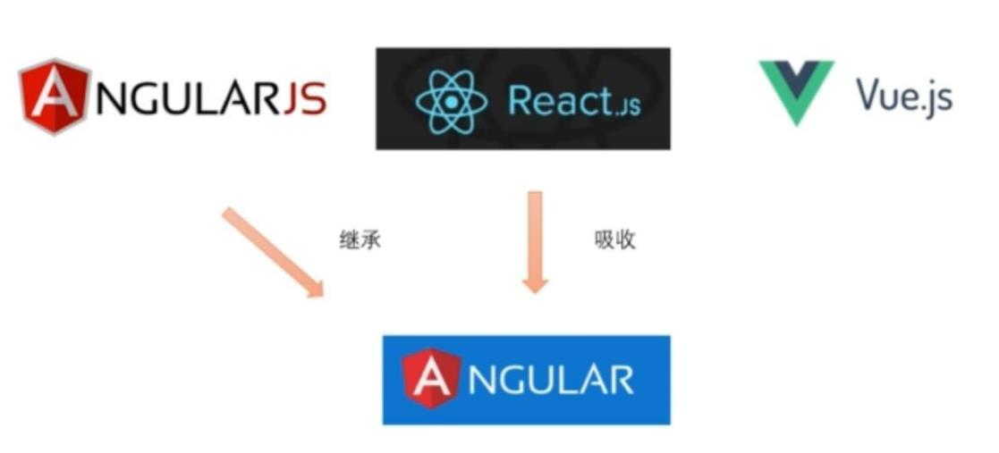


AngularJs1.x 的时候被人们称为下一代 web 应用。由于Angular2.0 以后是基于TypeScript，
和以前 angularjs1.x 的开发方式完全不一样,让很多的新手朋友觉得入门门槛比较高。随着
2015 年后 Vue 和 React 的出现，很多新手朋友慢慢的开始使用 Vue 这样的轻量级框架。其
实 Angular2.0 要比 AngularJs1.x 简单很多。要比 React 简单很多,只要入门开发起来比 Vue 也
要简单。
几经沉淀和积累，angualr4.x 的发布了， angualr4.x 是完全基于 angular2.x 的。他具有
更小的体积、更快的运行速度、更快的编译速度、以及 AngularUniversal 也就是在服务器端
渲染 Angular。
Angular 团队计划每六个月发布一个主要版本，所以 Angular 5 将在 2017 年底到来，而 Angular
6 和Angular 7 将分别在2018 年 3 月和2018 年9 月发布。Angular 未来的版本不会像Angular1.x 和 Angular2.x 那样发生重大的变更。所以 Angular5.x、Angular6.x、Angular7.x 和我们现在的 开发方式也是一样的。
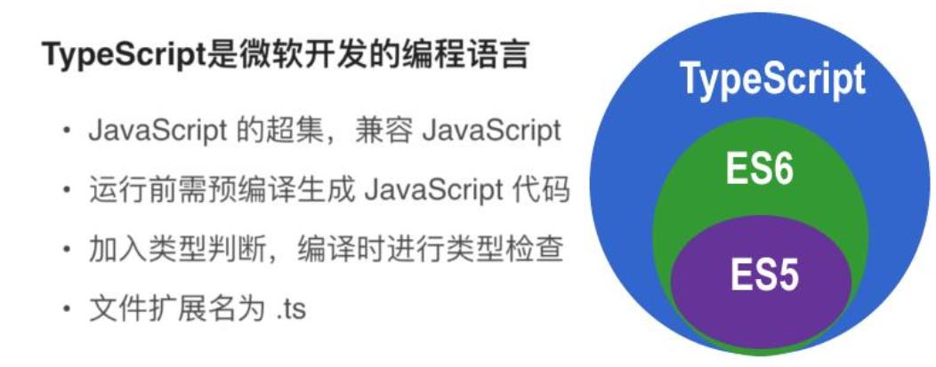
二、TypeScript 介绍
三、Angular4.x 能干什么？
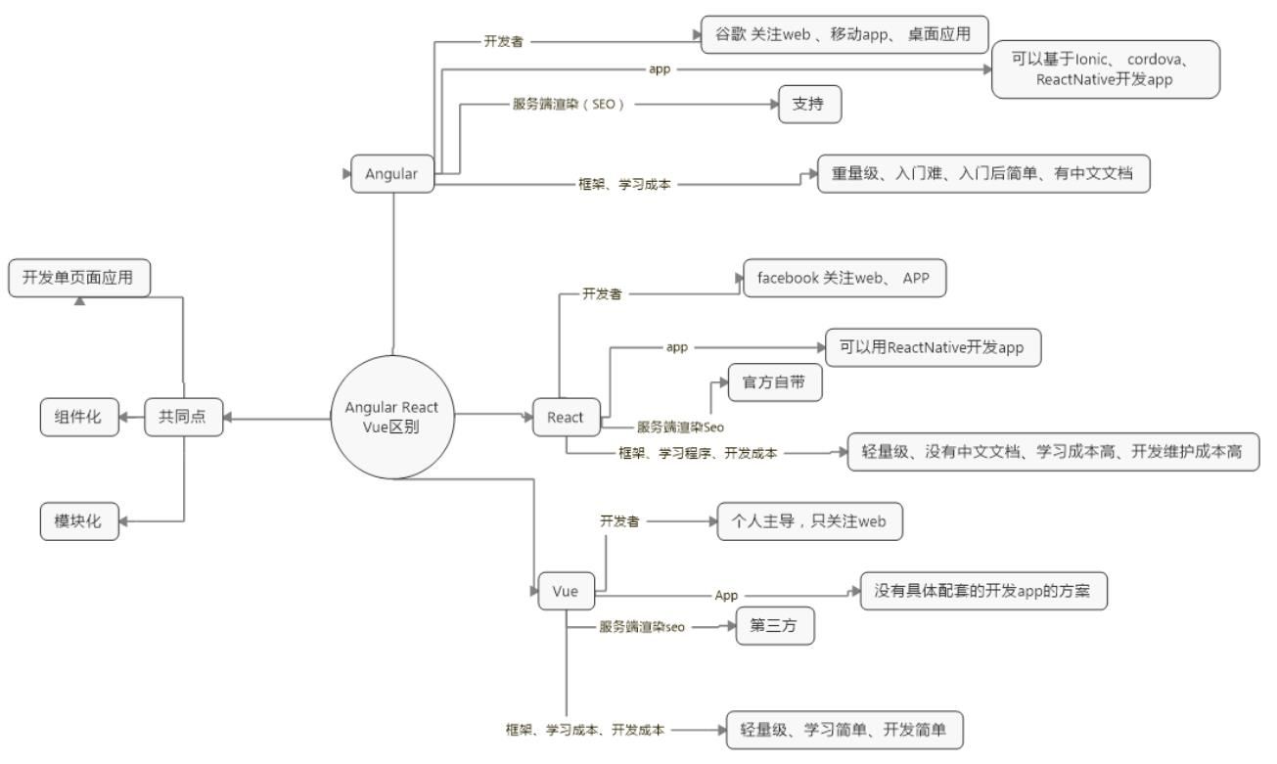
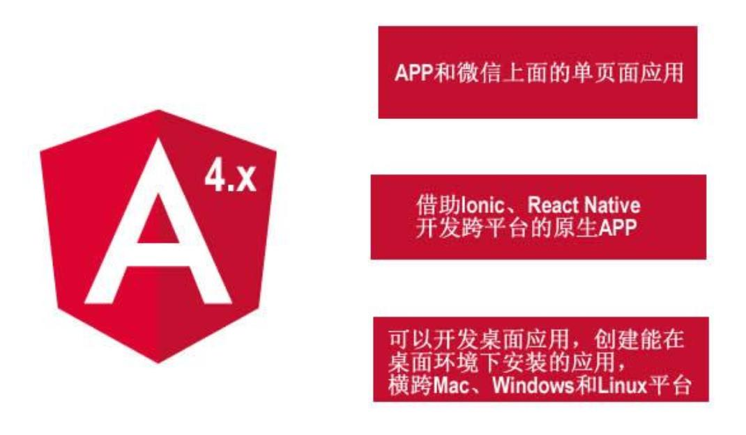
四 、Angular4.x 、Vue2.x、React 15.x.x 对比
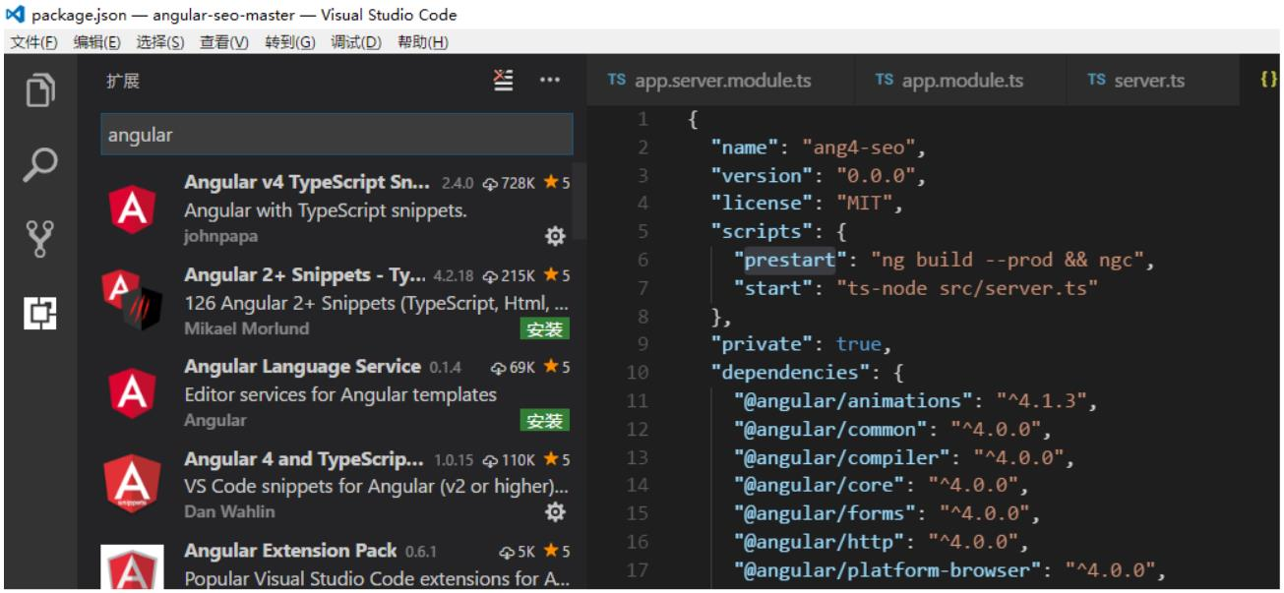
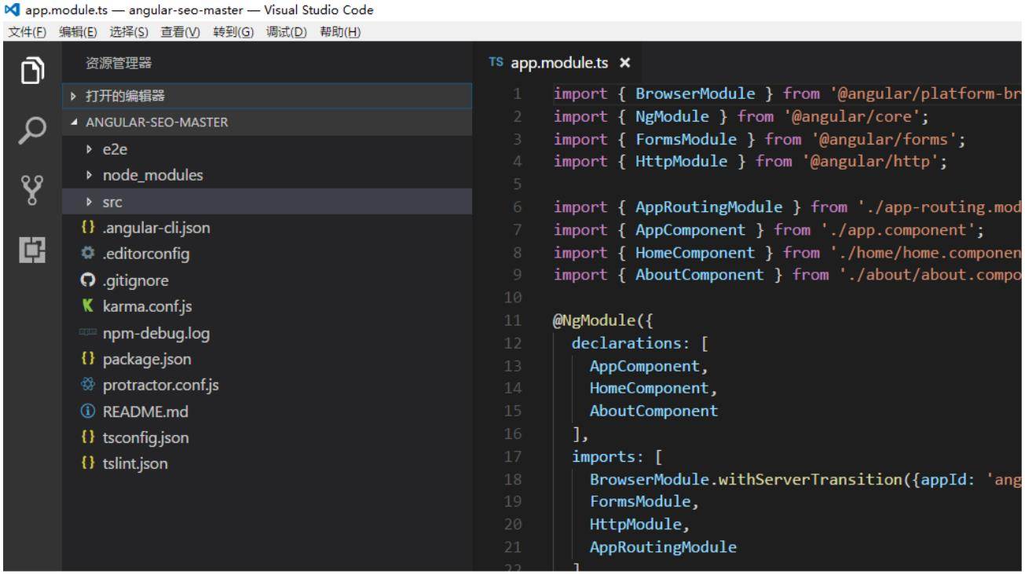
五、Angular4.x 开发工具介绍
1.Webstorm
2.Visual Studio Code
https://code.visualstudio.com/

